React-native中redux+react-redux基本框架搭建

一、依赖模块安装

npm install react-redux redux redux-thunk –save

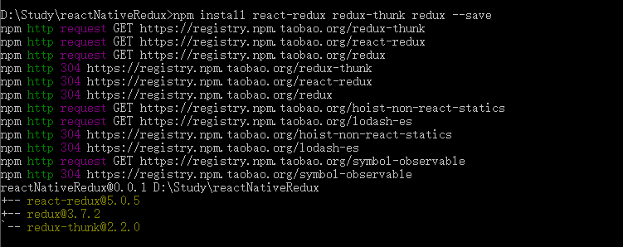

二、编写启动入口文件

1、

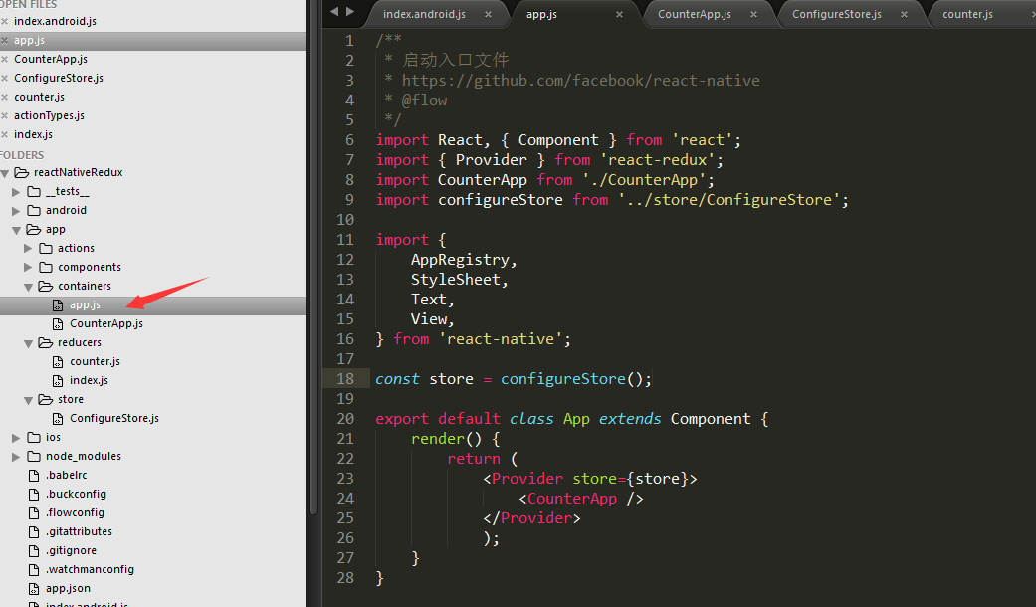

2、入口文件中redux整个状态树文件：configureStore

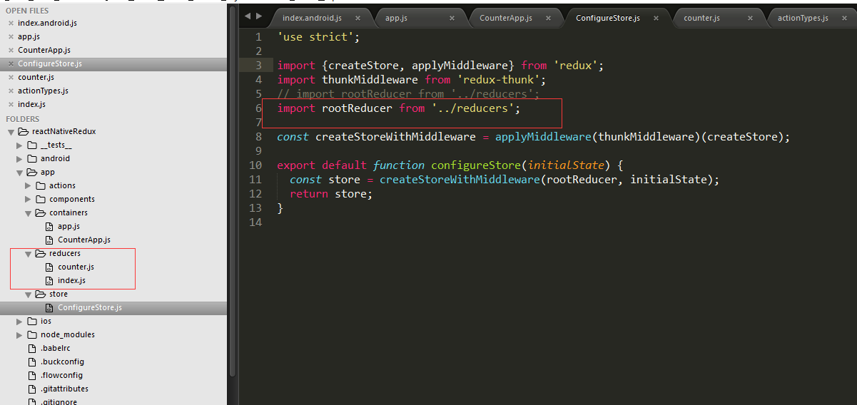

注意：引入依赖模块所在文件夹下有index.js (做为这个模块统一入口) 文件，依赖路径就不要写到当前依赖模块文件，写到依赖模块文件所在文件夹就可以。但是该文件夹下的各个依赖模块文件需统一引入到index.js中，再统一 export 输出。

reducers目录下文件如下：

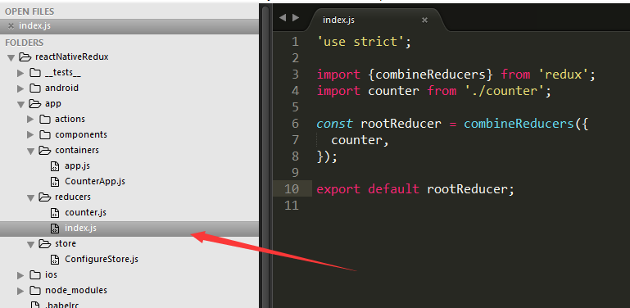

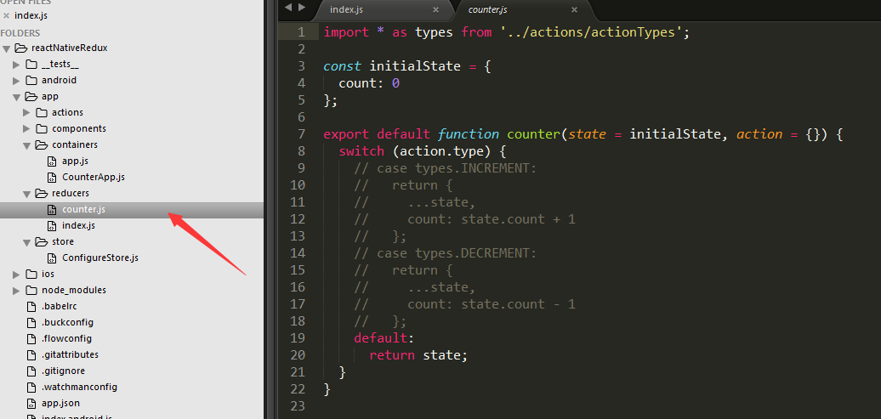

actions目录下文件只需先写actionTypes文件：

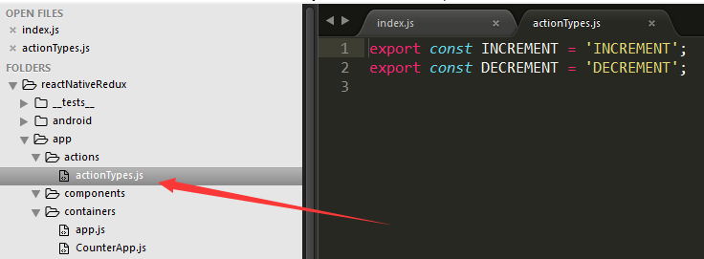

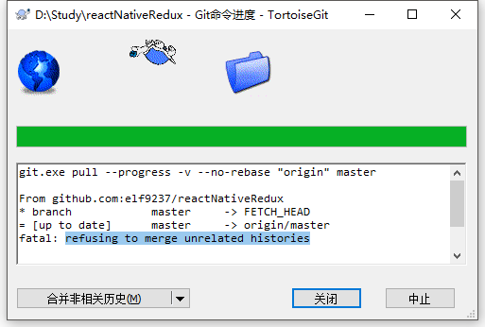

git pull origin master --allow-unrelated-histories